TEST CASE 06 – TEST EVIDENCE

Step 1

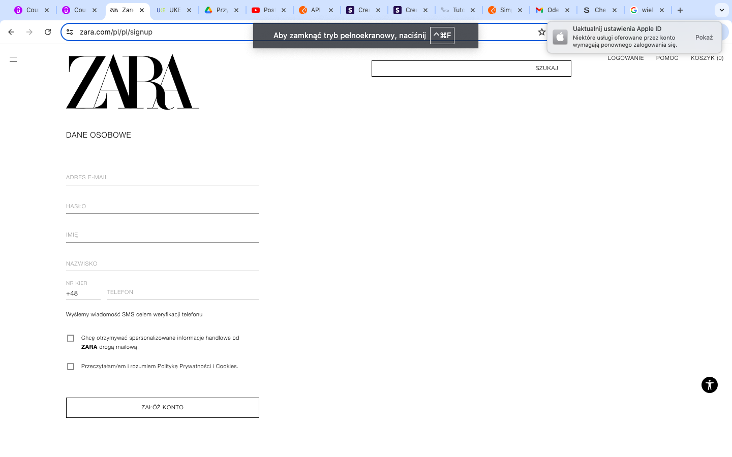

Step 2

Step 3

Step 4

Step 5

